РОССИЙСКАЯ ФЕДЕРАЦИЯ
УПРАВЛЕНИЕ ОБРАЗОВАНИЯ АДМИНИСТРАЦИИ ГОРОДА ТВЕРИ
МУНИЦИПАЛЬНОЕ БЮДЖЕТНОЕ ДОШКОЛЬНОЕ ОБРАЗОВАТЕЛЬНОЕ УЧРЕЖДЕНИЕ ДЕТСКИЙ САД №163
170043, г. Тверь, Тверская область, ул. Можайского, д. 74
т/ф +7(4822)51-32-65
d-s163@yandex.ru

ПАСПОРТ РАЗВИВАЮЩЕЙ
ПРЕДМЕТНО-ПРОСТРАНСТВЕННОЙ СРЕДЫ
Группа №2

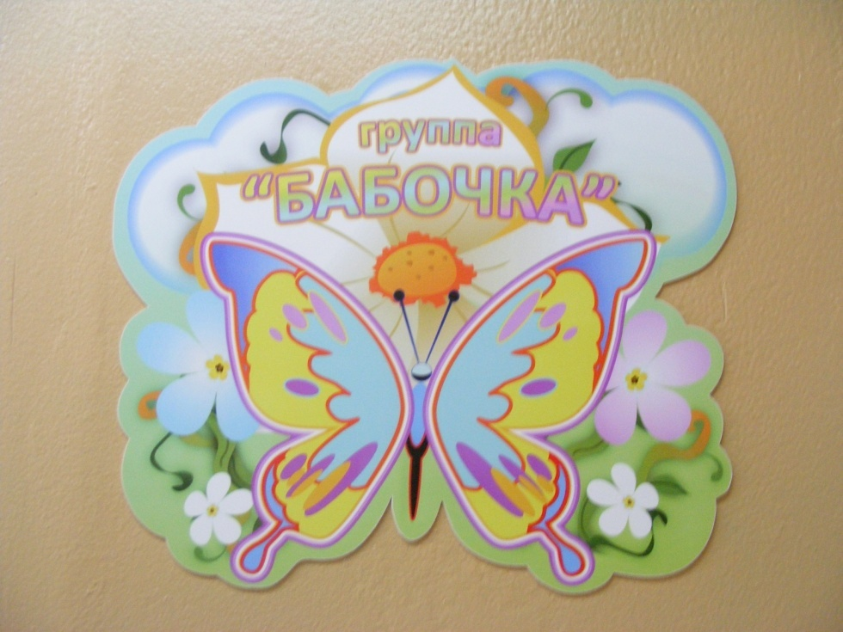

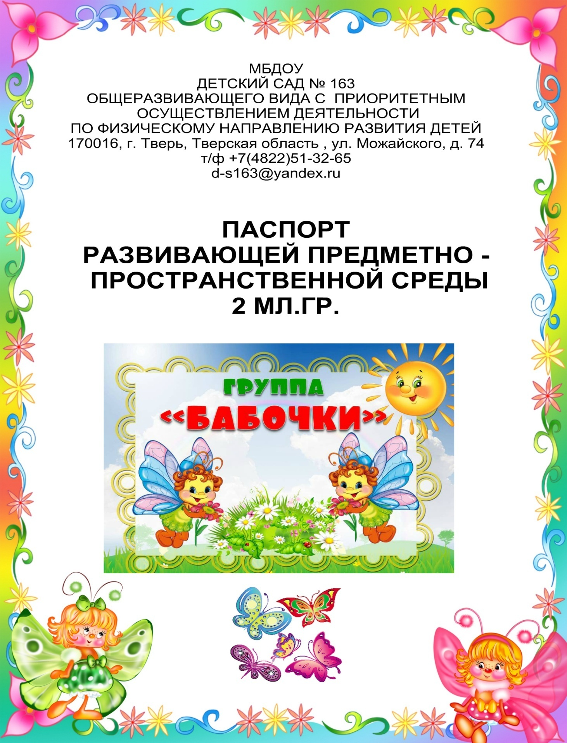

Содержание

1. Пояснительная записка
2. Информационная справка о раздевательной комнате
3. Информационная справка о групповой комнате
- Уголок "Мы играем"
- Уголок сенсорики
- Музыкальный уголок
- Театральный уголок
- Уголок детского творчества
- Уголок "Наша библиотека"
- Уголок строительно-конструктивных игр
- Уголок природы
- Уголок труда
- Физкультурно-оздоровительный уголок
4. Анализ создания условий в группе в соответствии с федеральными
требованиями и перечнем необходимого материала РППС группы
5. Нормативно-правовая и методическая база построения
развивающей предметно - пространственной среды (РППС) группы
6. Принципы построения РППС группы ( в соответствии с требованиями ФГОС)
7.Формирование предметного содержания РППС

Пояснительная записка

Группа №2 "Бабочка" - МБДОУ Детский сад №163 г. Твери.
Центром всей образовательной работы группы является развивающая предметно - пространственная среда. Ей принадлежит ведущая роль в укреплении психофизического здоровья ребенка и его всестороннего развития, а также повышении компетентности родителей в вопросах воспитания и обучения детей.
Группа- это копилка лучших традиций, поэтому задача воспитателя- сделать накопленный опыт живым, доступным, уметь творчески переносить его в работу с детьми, так организовать работу группы, чтобы воспитанники чувствовали себя в нем, как у себя дома.
Условиями полноценности функционирования группы является его методическое и организационное обеспечение, соответствующее современным требованиям, а также необходимое техническое оснащение и оборудование и пособия, а также игрового материала для детей.
Задачи группы:
Заключается в создании такой образовательной среды в ДОУ, где бы полностью был реализован творческий потенциал дошкольника.
- Его задачей является оказание своевременной квалифицированной конкретной консультативно-методической помощи педагогам и родителям по вопросам развития, обучения и воспитания, а также адаптации детей.
- Побуждать педагогов к совершенствованию профессионального мастерства, квалификации и общего образовательного уровня.
- Создать условия для творческой работы детей, совершенствования их знаний, умений, навыков.

Информационная справка о раздевательной комнате

Цель: использование развивающей предметно - пространственной среды для информирования родителей с условиями пребывания детей в детском саду, осуществление хранения личных детских вещей.

Раздевальная оборудована шкафами для хранения верхней одежды детей и персонала. Шкафы для одежды и обуви оборудованы индивидуальными ячейками-полками для головных уборов и крючками для верхней одежды. Каждая индивидуальная ячейка маркирована. В раздевальной комнате предусмотрены условия для сушки верхней одежды и обуви детей ( имеется батарея, под детскими шкафами проходит отопительная труба). В тамбуре имеется место для хранения игрушек, используемых на прогулке.

Раздевалка оснащена:

1. Информационный стенд для родителей;
2. Информационный стенд «Времена года»;
3. Информационный стенд «Разное»;
4. Советы специалистов (консультации);
5. Советы воспитателей (консультации);
6. Стенд «Юные таланты»;
7. Тетрадь отзывов и предложений;
8. Стенд «Меню»; «Грамоты»; «Расписание организованной образовательной деятельности».
9. Полочка для обуви;
10. Индивидуальные шкафчики для раздевания.

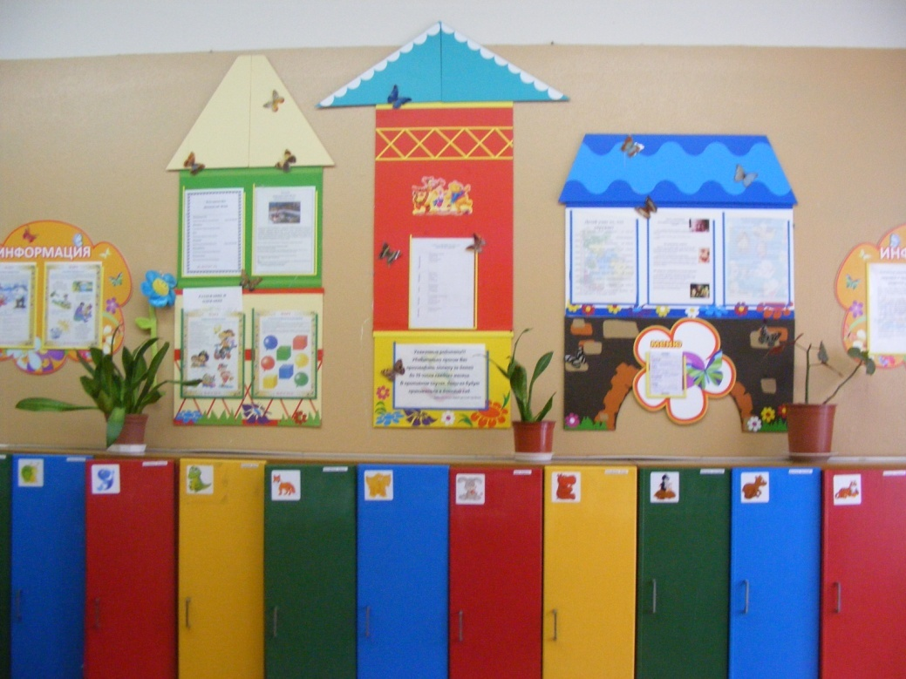
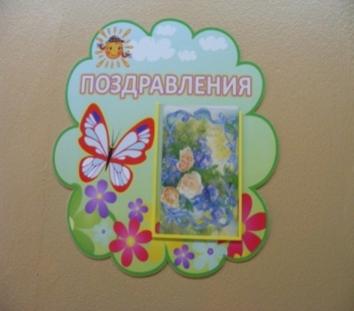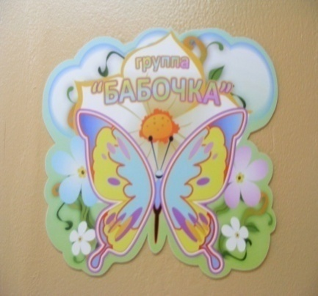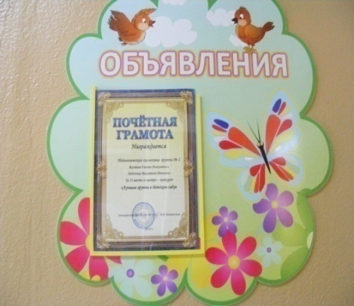
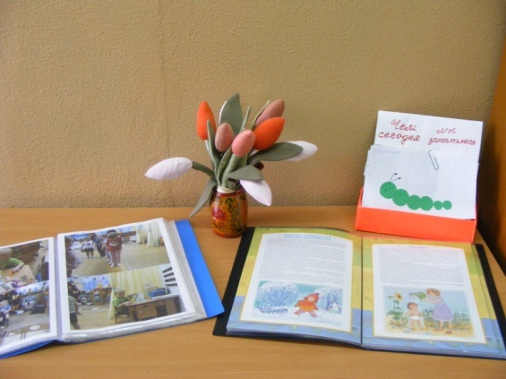

Информационная справка о групповой комнате

Цель: использование развивающей предметно - пространственной среды группы для развития и комфортных условий пребывания детей в детском саду.

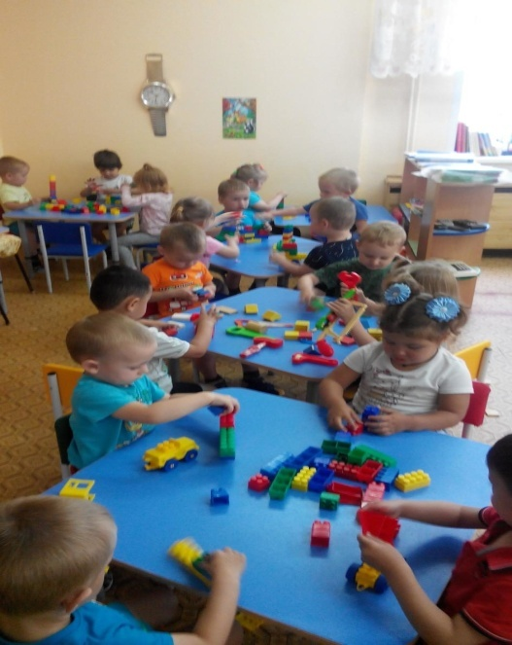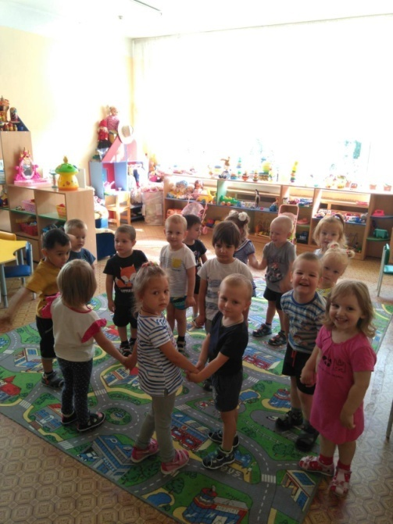

УГОЛОК «МЫ ИГРАЕМ»
Цель: Формирование ролевых игр (действий), стимуляция сюжетной игры. Воспитание коммуникативных навыков, желание объединяться для совместной игры.

Задачи:
- развитие игровой деятельности;
- приобщение к элементарным общепринятым нормам и правилам взаимоотношений со сверстниками и взрослыми;
- формирование гендерной, семейной, гражданской принадлежности, патриотических чувств, принадлежности к мировому сообществу.

Уголок "Мы играем" является составной частью общего игрового пространства группы. Одна из главных задач, стоящая перед педагогическим коллективом, - защита дошкольников от чрезмерной нагрузки. Поэтому в ДОУ уделяется особое внимание развитию игровой деятельности. В игровой среде группы созданы условия для популярных у современных дошкольников сюжетных игр "Салон красоты", "Магазин", "Больница", "Семья" и др.

Сюжетно-ролевая игра «Салон красоты» оснащена:
1. Накидки и пелерины для кукол и детей;
2. Набор парикмахера;
3. Журналы причёсок;
4.Фен, небьющиеся флаконы из-под шампуней и др.
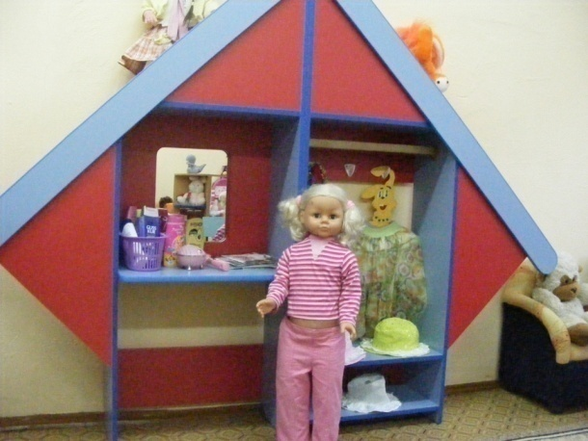

Сюжетно-ролевая игра «Магазин» оснащена:
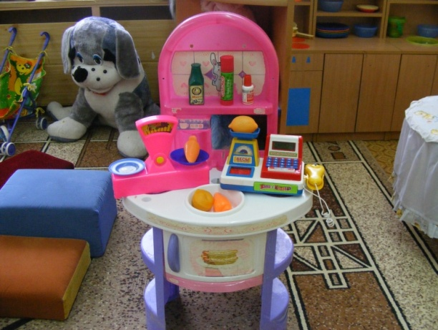
1. Касса, весы, калькулятор, счёты;
2. Кондитерские изделия;
3. Хлебобулочные изделия;
4. Изделия бытовой химии;
5. Корзины;
6. Предметы-заместители;
7. Овощи, фрукты.

Сюжетно-ролевая игра «Больница» оснащена:
1. Медицинские халаты и шапочки;
2. Набор доктора;
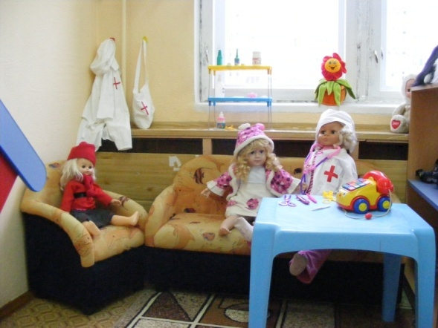
3. Ростомер;
4. Кукла «Доктор»;
5.Телефон;
6.Баночки из-под лекарств.

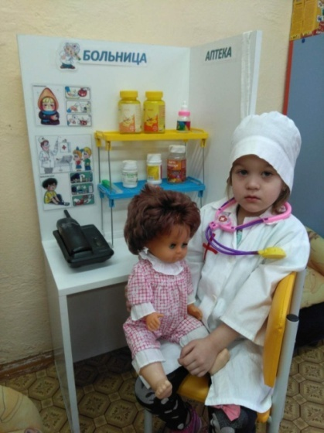
«Аптека»:
Вата, бинты, лекарства, градусники,
мерные ложечки, пипетки, стаканчики, шпатели.

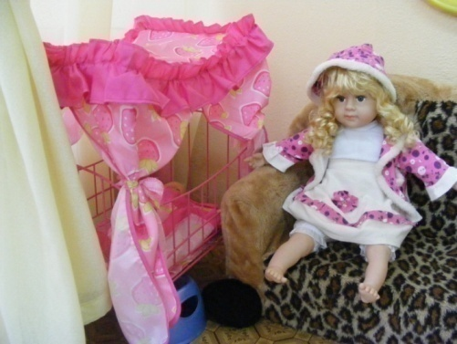
Сюжетно-ролевая игра «Семья» оснащена:
1. Комплект кукольной мебели;
2. Игрушечная посуда: кухонная, чайная, столовая;
3. Куклы, одежда для кукол;
4. Коляски, переноска малыша;
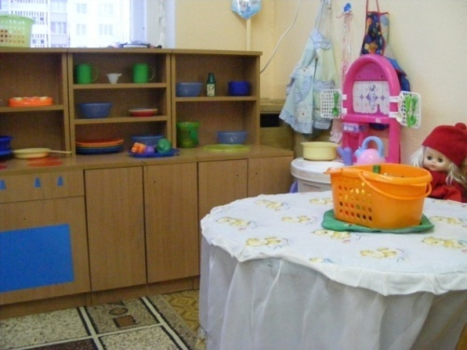
5. Комплект постельных принадлежностей для кукол;
6. Гладильная доска, утюги;
7. Фартуки, полотенчики.

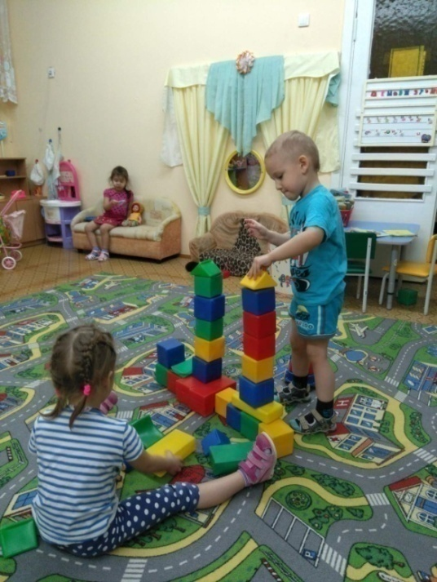
Сюжетно-ролевая игра «Стройка» оснащена:
1. Строительный материал: крупный и мелкий;
2. Строительные инструменты.
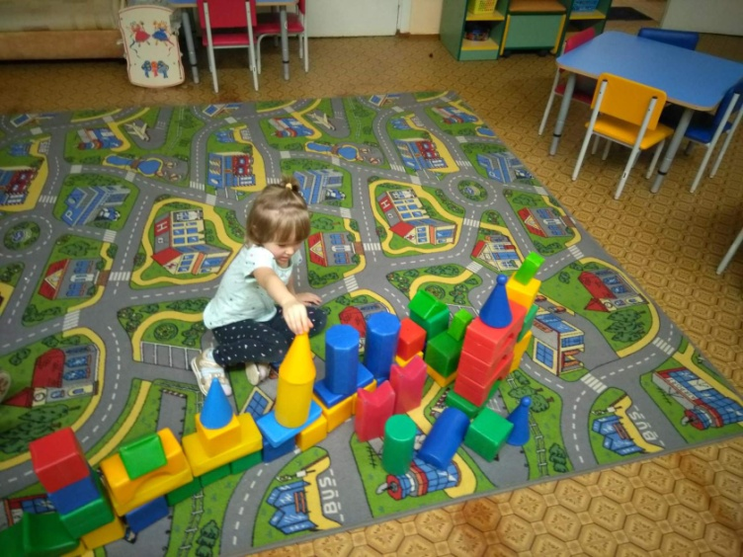

Сюжетно-ролевая игра «Гараж» оснащена:
1. Грузовые и легковые автомобили;
2. Самолеты и вертолеты;
3. Автомобили специального назначения.
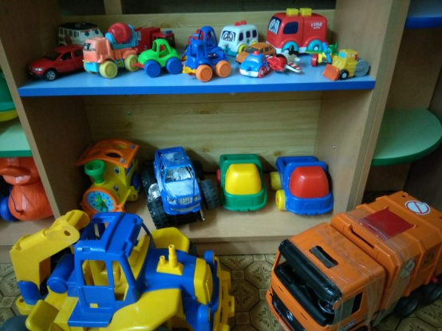
Уголок сюжетных игр способствует зарождению и развитию игры. Игровые островки оснащены передвижной мебелью, способствующей быстрой смене ситуации в игровом сюжете. Большое количество игрушек ярких, многофункциональных и развивающих наполняют игровую среду групповой комнаты. Игровое пространство предусмотрено для игр и мальчиков, и девочек.

УГОЛОК СЕНСОРИКИ

Сенсорное воспитание - это целенаправленное совершенствование развития у детей сенсорных процессов ( ощущений, восприятий, представлений).
Сенсорное развитие ребёнка- это развитие его восприятия и формирование представлений о внешних свойствах предметов: их форме, цвете, величине, положении в пространстве, а также запахе, вкусе и т.п.
Цель: Формирование сенсорных способностей у детей.
Задачи:
- формирование у детей систем перцевтивных (обследовательских) действий;
- формирование представлений о сенсорных эталонах(цвет, форма, величина и др.);
- формирование у детей умений самостоятельно применять систему перцептивных действий и систему сенсорных эталонов в практической и познавательной деятельности;
- развитие мелкой моторики;
- развитие аналитического восприятия.

Уголок оснащен:
1. Матрешки;
2. Пирамидки;
3. Мозаика;
4. Стол грибочки;
5. Шнуровка;
6. Лото;
7.Предметные сюжетные картинки;
8.Пособие на липучках;
9.Рамки в вкладыши с геометрическими формами;
10. Пазлы.
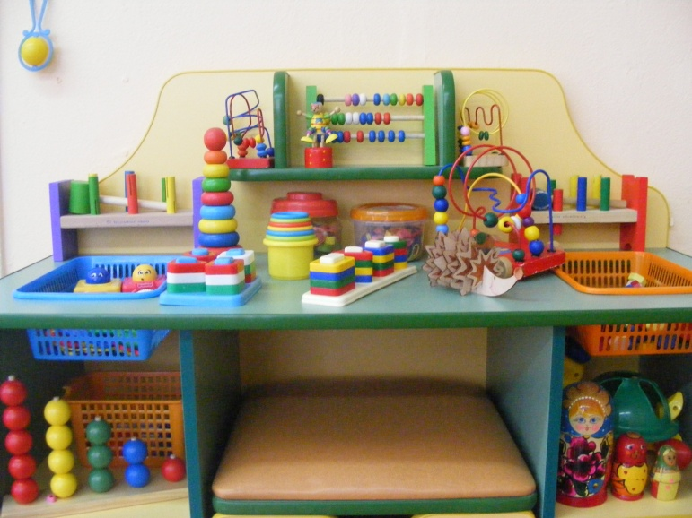

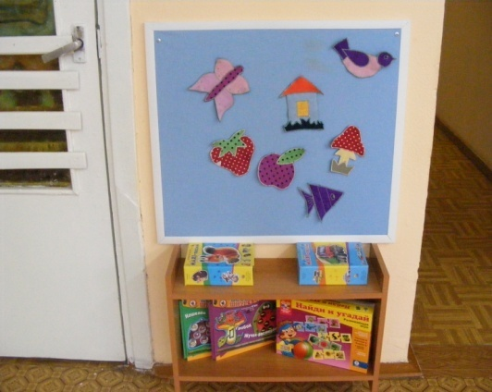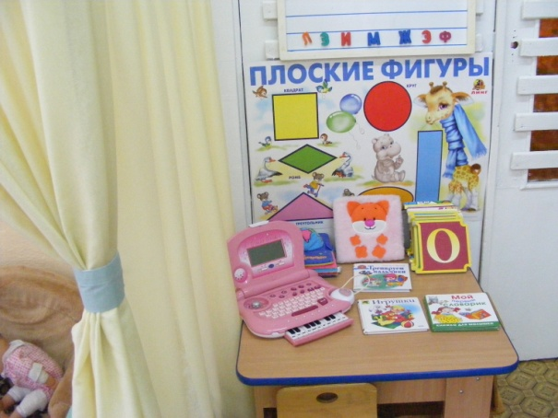

Блок художественно-эстетического развития сформирован с учетом индивидуальных особенностей детей, их чувственного опыта и информационного багажа, т.е. теоретической и понятийной осведомленности ребенка. Подобранный наглядно-дидактический материал дает детям представление о художественном и музыкальном творчестве окружающего вида, о взаимосвязи и взаимодействии народов.
У детей формируется умение самостоятельно "работать" с карандашами, красками, бумагой. кистью, клеем, музыкальными инструментами, "добывать" нужную информацию, происходит накопление познавательного опыта. Дидактические игры, подобранные в соответствии с возрастом по различным разделам, способствуют уточнению, систематизации знаний, умений навыков, их использованию в игровой деятельности.

МУЗЫКАЛЬНЫЙ УГОЛОК
Образовательная область " Музыка"
Вид деятельности: музыкально-художественная
Цель: Развитие музыкально-сенсорных способностей и творческих проявлений в музыкальной деятельности. Формирование чувства собственного достоинства, умения быть свободным и уверенным, способным на собственный выбор. Воспитание уважения к другим, умения с пониманием относиться к окружающим.
Задачи:
- развитие музыкально-художественной деятельности;
- приобщение к музыкальному искусству.

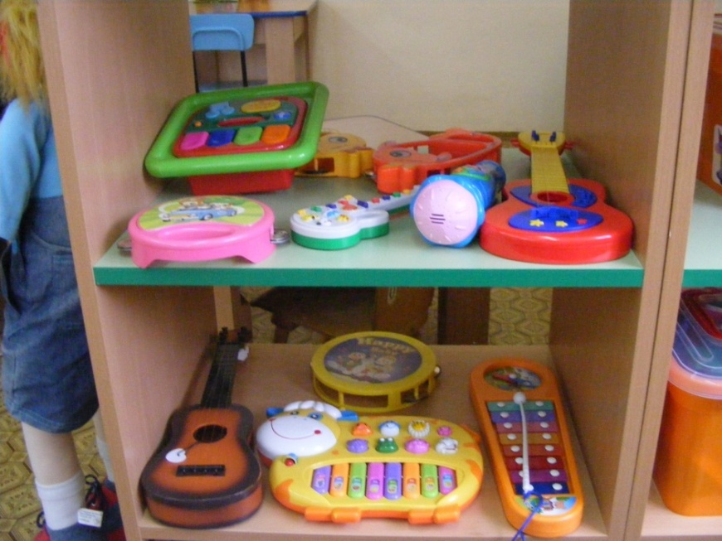

Уголок оснащен:
1. Магнитофон;
2. Погремушки;
3. Колокольчики;
4. Детские музыкальные инструменты (гитара, дудочки, гармонь);
5. Диски с записями песен и музыки для детей;
6. Бубен;
7. Микрофон;
8. Дидактический материал «Музыкальные инструменты»;
9. Атрибуты для ряженья: шляпы, бусы, сарафаны, юбки, косынки.

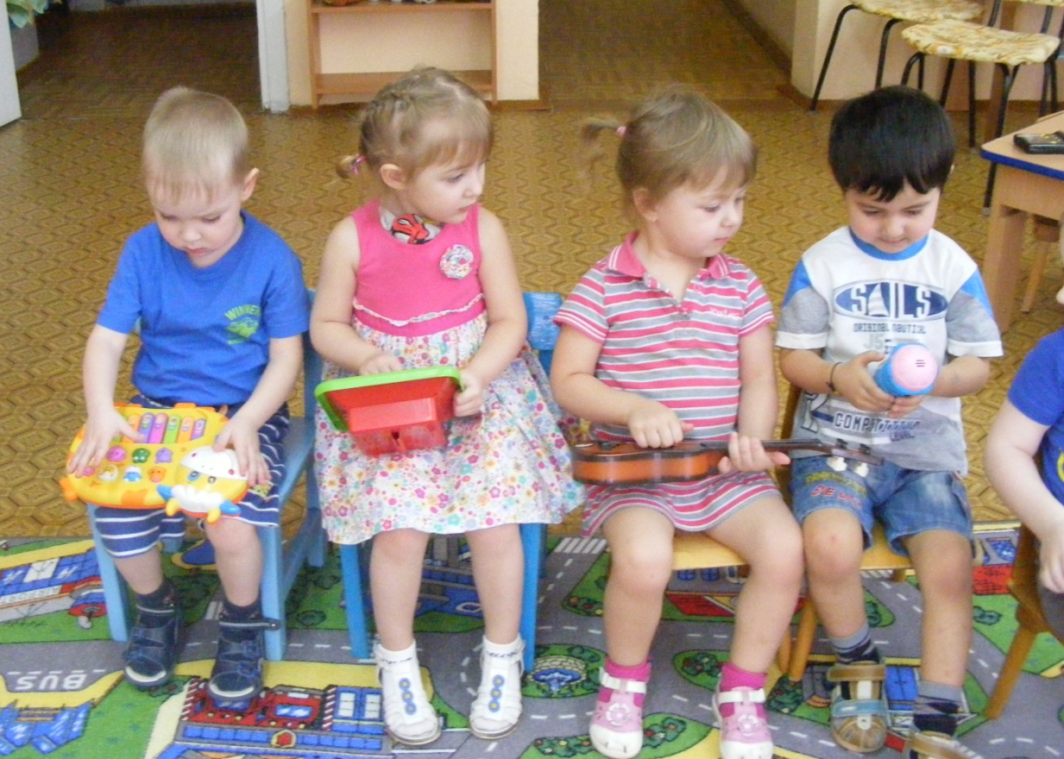

ТЕАТРАЛЬНЫЙ УГОЛОК
Цель: Развитие творчества детей на основе литературных произведений. Формирование умения ставить несложные представления. Развитие интереса к театрально-игровой деятельности.
Известно, что самой близкой, доступной и увлекательной деятельностью для ребенка-дошкольника является игра.
Известно, что между игрой и речью существует двусторонняя связь: с одной стороны речь ребенка развивается и активизируется в игре, с другой - сама игра совершенствуется под влиянием речи.
По выражению известного психолога С.Л.Рубинштейна "в игре, как в фокусе, собираются, в ней проявляются и через неё формируются все стороны психической жизни ребёнка". Наблюдая за играющим ребёнком, можно узнать его интересы, представления об окружающей жизни, выявить особенности характера, отношение к товарищам и взрослым, уровень развития мышления и речи.
Вся жизнь детей насыщена игрой. Каждый ребенок хочет сыграть свою роль. Научить ребенка играть , брать на себя роль и действовать. вместе с тем помогая ему приобретать жизненный опыт, - всё это помогает осуществить театр. Особая роль принадлежит театру в решении задач связанных с воспитанием и развитием дошкольника.
Театральный уголок оборудован:
1. Ширма маленькая для настольного и кукольного театра;
2. Кукольный театр;
3. Настольный театр;
4. Театр для фланелеграфа;
5. Шапочки, маски;
6. Театр на магнитах;
7. Пальчиковый театр;
8. Атрибуты для постановки сказок ( по программе).

При обучении детей средствам речевой выразительности используются знакомые и любимые сказки, которые концентрируют в себе свою совокупность выразительных средств русского языка и предоставляют ребёнку возможность естественного ознакомления с богатой языковой культурой нашего народа.
Кроме того, именно разыгрывание сказок позволяет научить детей пользоваться разнообразными выразительными средствами в их сочетании (речь, напев, мимика, пантомима, движения).
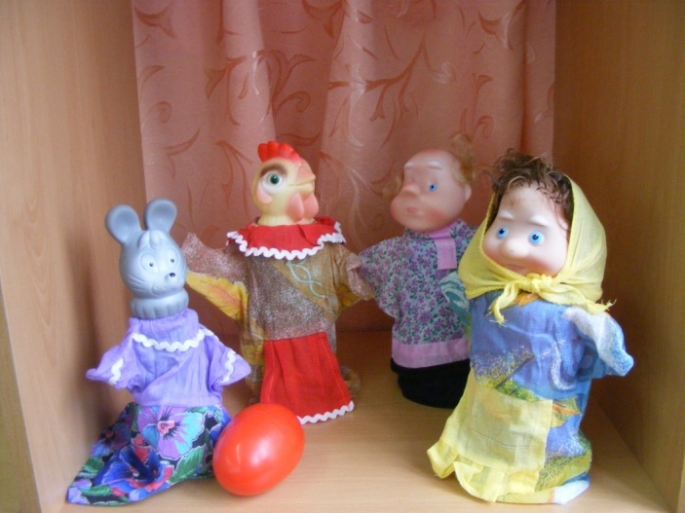

УГОЛОК ДЕТСКОГО ТВОРЧЕСТВА
Образовательная область " Художественное творчество".
Вид деятельности: музыкально-художественная.
Цель: Формирование творческого потенциала детей, развитие интереса к изо-деятельности. Формирование эстетического восприятия, воображения. Развитие умений и навыков в рисовании, лепке, аппликации, музыкальном развитии. Развитие пальчиковой моторики.
Задачи:
- развитие продуктивной деятельности детей;
- развитие детского творчества;
- приобщение к изобразительному искусству.

Уголок оснащен:
1. Материал для рисования: альбомы, гуашевые краски, простые и цветные карандаши, мелки, фломастеры, пастель, баночки для воды, трафареты для рисования, кисточки;
2. Материал для лепки: пластилин, стеки, индивидуальные клеёнки и доски;
3. Материал для ручного труда: клей ПВА, кисти для клея, ёмкость под клей, салфетки, цветная бумага и картон, белый картон, гофрированная бумага;
4. Образцы по аппликации и рисованию;
5. Виды живописи: портрет, пейзаж, натюрморт, художественные картины;
6. Нетрадиционная техника рисования: печатки, рисование крупами, набрызг, трафарет;
7. Книжки-раскраски.

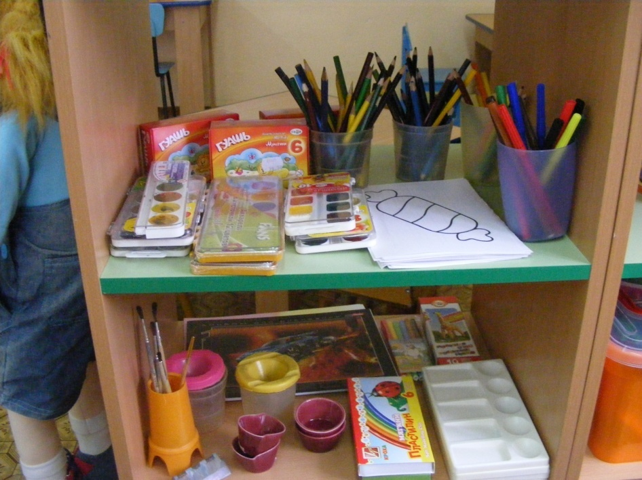
УГОЛОК «НАША БИБЛИОТЕКА»
Образовательная область " Чтение художественной литературы".
Вид деятельности: чтение.
Цель: Формирование интереса к книге, развитие литературной речи, формирование целостной картины мира, приобщение к словесному искусству, развитие художественного восприятия и эстетического вкуса.
1. Тематическая подборка детской художественной литературы
- сказки
- книжки- малышки
- произведения поэтов и писателей России
2. Портреты писателей и поэтов

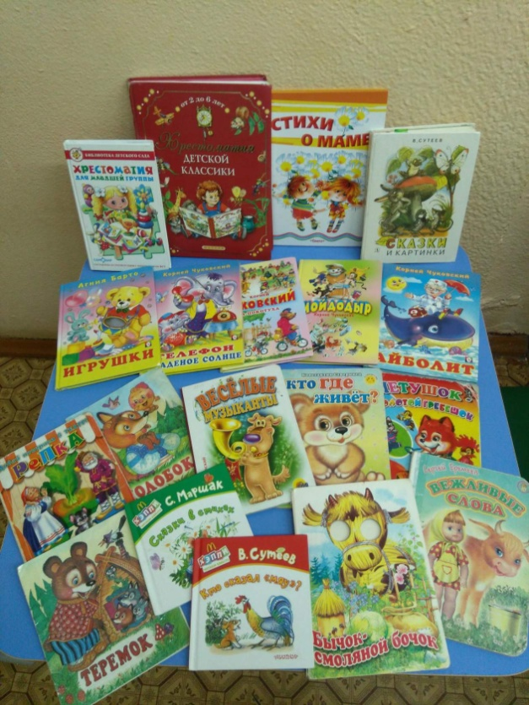

УГОЛОК СТРОИТЕЛЬНО- КОНСТРУКТИВНЫХ ИГР
Цель: Развитие пространственного мышления, мелкой моторики.
Задачи: Воспитывать потребность трудиться, участвовать в совместной трудовой деятельности наравне со всеми, стремление быть полезным окружающим, радоваться результатам коллективного труда.
Уголок игр оснащен:
1. Конструктор мелкий и крупный «Лего»;
2. Пластмассовый напольный конструктор;
3.Настольный деревянный конструктор;
4. Мозаика;
5. Пазлы;
6. Игрушки со шнуровками и застёжками;
7. Небольшие игрушки для обыгрывания построек: фигурки людей и животных, макеты деревьев;
8. Транспорт мелкий, средний, крупный: машины легковые и грузовые.
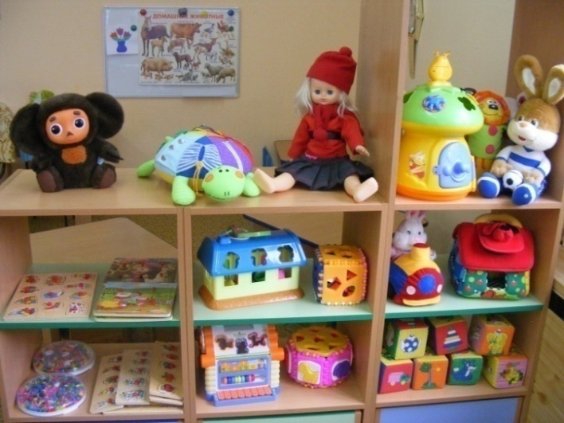
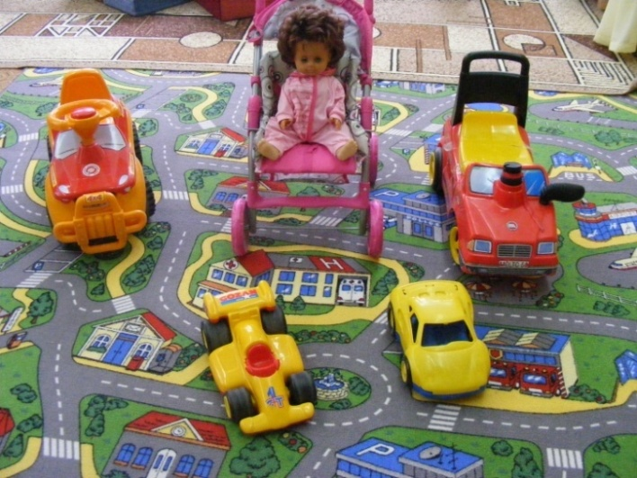
В уголке располагается материал по конструированию. Он расклассифицирован по форме и размеру и хранится в специально отведенных для него шкафах в открытых коробках. Строительный материал - универсальные настольные наборы, основу которых составляют детали простой эталонной формы (кубики, кирпичики, брусочки, пластины, цилиндры, трехгранные призмы) двух - трех размеров. Напольный (крупный) строительный материал размещается в той части уголка, в которой дети занимаются только конструированием. Свободное пространство на полу дает возможность сооружать постройки, в которые дети любят забираться. Есть возможность создавать постройки на полу из крупного (напольного) строительного материала. В достаточном количестве представлен пластмассовый строительный и бросовый материал, различные тематические наборы деталей. Для обыгрывания готовых построек из разного типа строительного материала имеются наборы разных мелких игрушек ( зверюшки, машины различной величины).

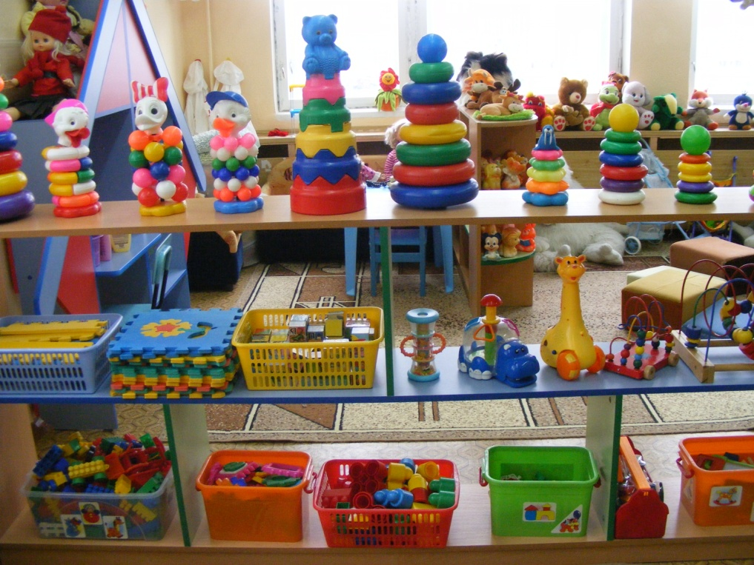

УГОЛОК ПРИРОДЫ
Задачи: развитие познавательно-исследовательской и продуктивной деятельности; формирование целостной картины мира; сенсорное развитие.
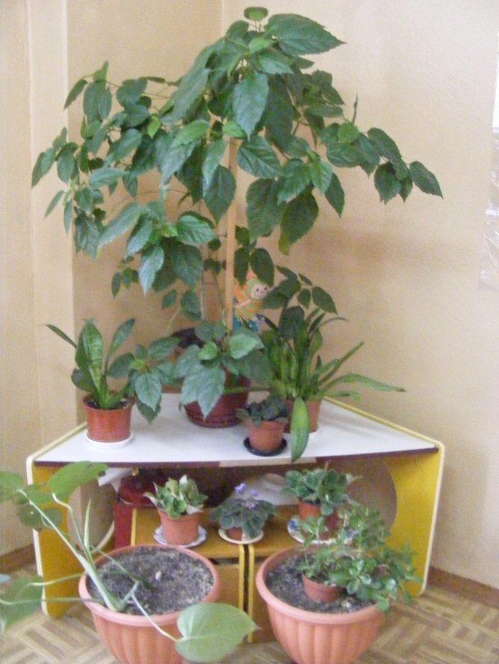
Оснащен:
1. Комнатные растения;
2. Природный материал;
3. Паспорт комнатных растений, календарь природы;
4. Инвентарь для ухода за комнатными растениями;
5. Вазы для цветов;
6. Дидактические игры по экологии;
7. Альбом «Времена года»;
8. Наборы картин: «В мире растений», «Живая природа».

УГОЛОК ТРУДА
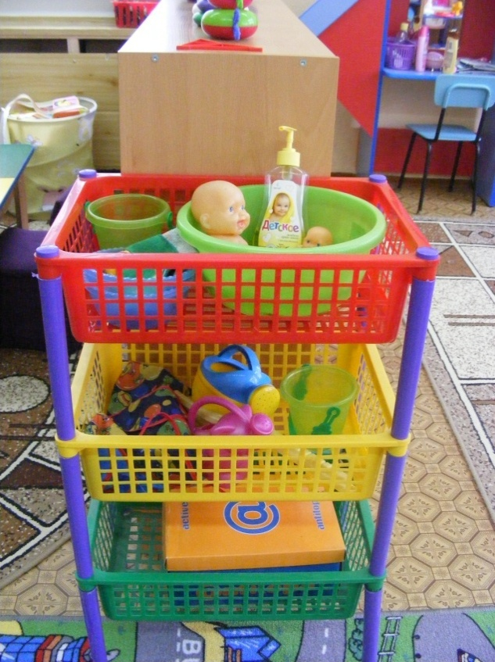
Оснащен:
1. Инвентарь для ухода за комнатными растениями: тряпочки, палочки для рыхления, лейки, салфетки для протирания пыли, клеёнки большие и маленькие;
2. Инвентарь для мытья игрушек и стирки кукольной одежды: тазики, бельевая веревка, прищепки, мыло, фартуки клеёнчатые.
ФИЗКУЛЬТУРНО-ОЗДОРОВИТЕЛЬНЫЙ УГОЛОК
Образовательная область " Физическая культура"
Вид деятельности: двигательная, игровая
Цель: Развитие физических качеств ( скорость, сила, гибкость, выносливость, координация), накопление и обогащение двигательного опыта детей ( овладение основными движениями), формирование у воспитанников потребности в двигательной активности и физическом совершенствовании.
Задачи:
- развитие физических качеств ( скорость, сила, гибкость, выносливость, координация);
- накопление и обогащение двигательного опыта детей ( овладение основными движениями);
- формирование у воспитанников потребности в двигательной активности и физическом совершенствовании.
Физкультурно-оздоровительный уголок оснащен:
1. Мячи резиновые, мячи пластмассовые (разного размера);
2. Бубен большой и маленький;
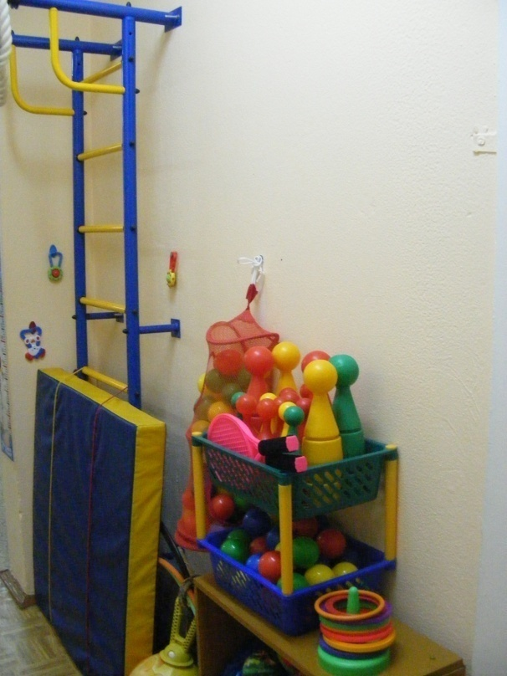
3. Скакалки;
4. Кегли (большие и маленькие);
5. Кубики, флажки, «косички»;
6. Кольцеброс;
7. Дидактический материал «Спорт»;
8. Ворота, для прокатывания мяча;
9. Мешочки с песком;
10. Игра «Дартц»;
11. Обручи разных размеров;
12. Гимнастические палки;
13. Массажные дорожки и коврик;
14. Флажки, погремушки, ленты;
15. Консультации для родителей;
16. Картотека подвижных игр;
17. Картотека дыхательных упражнений.
ПРИМЕРНЫЙ ПЕРЕЧЕНЬ ИГРОВОГО ОБОРУДОВАНИЯ ДЛЯ УЧЕБНО-МАТЕРИАЛЬНОГО ОБЕСПЕЧЕНИЯ ДОШКОЛЬНЫХ ОБРАЗОВАТЕЛЬНЫХ УЧРЕЖДЕНИЙ
Вторая младшая группа (3 - 4 года)

Оборудование для сюжетной игры
Тип оборудования | Наименование | Количество на группу | Есть в наличии | Планируется пополнить
Игрушки-персонажи | Куклы крупные (35 - 50 см) | 3 разные | +
 | Куклы средние (20 - 35 см) разные, в том числе разных рас и с гендерными признаками | 7 | +
 | Мягкие антропоморфные животные, крупные | 3 разные | +
 | Мягкие антропоморфные животные,  средние (20 - 35 см) | 7 разные | +
 | Звери и птицы, объемные и  плоскостные на подставках (мягкие, пластиковые, деревянные, 10 - 15 см) | 15 - 20 разные
 | Набор наручных и пальчиковых кукол  би-ба-бо: семья | 1
 | Набор наручных и пальчиковых кукол  би-ба-бо: сказочные персонажи | 2 | 1 (животные)
 | Ширма настольная или напольная для  театрализованных игр | 1
 | Набор плоскостных фигурок (среднего размера) на подставках: сказочные персонажи
 | Набор солдатиков (среднего размера - 8 - 12 см) и комплект стилизованных головных уборов  российской армии (2 фуражки, 4 пилотки) | 1
 | Матрешка-семья (5 фигурок от 4 - 6 до 12 - 18 см) | 1 | +
 | Ролевые костюмы по профессиям  (каска строителя, стилизованные  головные уборы и плащ-накидки  пожарного, врача, полицейского,  водителя, капитана) |  | 3 костюма врача
 | Набор масок сказочных животных | 3
Игрушки - предметы  оперирования | Набор столовой посуды (крупной и средней) | 3 | +
 | Набор кухонной посуды (крупной и средней) | 2 | +
 | Миски (тазики) | 5 | +
 | Ведерки | 1 | 3
 | Молоток (пластмассовый) или набор инструментов (пластмассовых) | 1 | +
 | Наборы для улицы: ведерко, формочки,  совочек, лопатка, грабельки | На каждого  ребенка | 10
 | Набор овощей и фруктов (объемные - муляжи) | 1 | +
 | Набор продуктов для завтрака - обеда (из пластмассы или дерева) | 3
 | Комплект кукольных принадлежностей | 1
 | Игрушечные утюг и гладильная доска | 1 | +
 | Игрушечный набор доктора  (фонендоскоп, термометр, шпатель и др.) | 3 | +
 | Грузовик (крупный, деревянный или  пластмассовый, прочный),  позволяющий детям садиться на него верхом | 1
 | Игрушечный кассовый аппарат | 2
 | Тележка-ящик (крупная) | 5
 | Автомобили грузовые и легковые большого и среднего размера, в т.ч.  с открытым верхом | 4
 | Автомобили служебные (большого и среднего размеров, в т.ч. пожарная  машина, скорая помощь, мусоровоз,  полицейская машина) | 5 - 6
 | Паровоз и вагончики с открытым верхом, средних размеров | 1
 | Лодка, средних размеров | 2
 | Самолет, средних размеров | 2
 | Набор транспортных средств разного вида (автомобиль, автобус, самолет, кораблик, паровоз и т.д.) из пластичных, но прочных материалов разных цветов | 5 или более в  наборе | +
 | Тематический игровой коврик (темы: "Дорожное движение", "Зоопарк",  "Море" и т.д.) | 2 комплекта по  8 единиц | Ковер "Дорожное движение"
 | Автомобили-каталки, соразмерные росту ребенка, с крышей и дверцами | 1
 | Игрушечная бензоколонка | 1
 | Кукольные коляски, соразмерные куклам | 2 разные | +
 | Конь на колесах/качалка или каталки/ качалки в виде других животных | 2 | +
 | Конь на палочке | 3
 | Набор медицинских принадлежностей  (фонендоскоп, градусник, шпатель) | 3
 | Полосатый жезл | 1
 | Бинокль (подзорная труба) | 1
 | Руль | 1 | +
 | Весы | 2
 | Сумки, корзинки, рюкзачки | 7 разные | +
 | Телефон | 2 | +
Маркеры игрового  пространства | Кукольный стол (крупный для куклы 35 - 50 см) | 1
 | Кукольный стул (крупный для куклы 35 - 50 см) | 4
 | Кукольная кровать или люлька (крупная, для куклы 35 - 50 см) | 2 | +
 | Кукольный диванчик | 1
 | Шкафчик для кукольного белья | 1
 | Игровой модуль "Кухня" (соразмерный ребенку) с плитой и аксессуарами | 1 | +
 | Игровой модуль "Мастерская" (соразмерная ребенку) с инструментами | 1
 | Комплект (модуль-основа и  аксессуары) для ролевых игр  (например, "Магазин",  "Парикмахерская", "Больница") | 2 разные | +
 | Ширма-прилавок или комплект "Супермаркет" | 1
Полифункциональные  материалы | Ширма-остов домика, или домик- трансформер или иной домик, соразмерный росту ребенка | 1
 | Складной остов автобуса (вагончика) | 1
 | Крупный строительный набор из дерева или из легкого пластика, стилизованного под дерево | 1 | +
 | Объемные модули (набивные кубы, цилиндры, валики, параллелепипеды) | 1
 | Ящик для мелких предметов-  заместителей | 1 | +

Оборудование для игры с правилами
Тип оборудования | Наименование | Количество на  группу | Есть в наличии | Планируется пополнить
Для игр на  ловкость | Шар и воротца (набор) | 2
 | Игры на координацию движения "рука- глаз" типа "восьмерка" и "объемная восьмерка" | 3 разные
 | Набор, включающий в себя желоб для прокатывания шаров и/или тележек | 1
 | Игра на бросание в цель  стилизованных ("пчелки", "фрукты" и т.д.) легких предметов | 1
 | Мячи (разного размера) | 7 | +

Оборудование для изобразительной деятельности
Тип оборудования | Наименование | Количество на  группу | Есть в наличии | Планируется пополнить
Для рисования | Набор цветных карандашей (12  цветов) | На каждого  ребенка
 | Гуашь. Набор из 12 цветов | На каждого  ребенка плюс  дополнительно  2 банки белого  и 2 банки  черного цветов
 | Краски пальчиковые (4 цвета) | На каждого  ребенка
 | Круглые кисти (беличьи, колонковые № № 10 - 14)
 | Емкости для промывания ворса кисти от краски (0,5 л)
Салфетка из ткани, хорошо
впитывающей воду, для осушения
кисти после промывания и при
наклеивании готовых форм (15 x 15)
 | Подставки для кистей
 | Бумага различной плотности, цвета и размера, которая подбирается педагогом в зависимости от задач обучения
Для лепки | Глина, подготовленная для лепки | 0,5 кг на  каждого ребенка
 | Пластилин, не липнущий к рукам (6 цветов) | На каждого  ребенка
 | Доски, 20 x 20 см
 | Печатки, формочки или трафареты для нанесения узора на слепленное изделие | 1 - 2 шт. на  каждого  ребенка
 | Салфетка из ткани, хорошо  впитывающей воду (30 x 30), для вытирания рук во время лепки | На каждого  ребенка
Для аппликации | Готовые формы для выкладывания и наклеивания в зависимости от  программных задач
 | Щетинные кисти для клейстера или жидкого клея
 | Пластины, на которые дети кладут фигуры для намазывания клеем
 | Розетки для клейстера или жидкого клея
 | Подносы для форм и обрезков бумаги
Примечание: вместо клейстера или жидкого клея могут быть
использованы клеящие карандаши
Оборудование для конструирования
Тип оборудования | Наименование | Количество на  группу | Есть в наличии | Планируется пополнить
Строительный  материал | Крупногабаритный настольный конструктор  (из дерева: типа материалов  Агаповой, В.П. Поликарпова,  Петербургский; аналогичные из полимерных материалов) | 1 - 2 набора  на группу | +
 | Комплект больших мягких модулей (16 - 24 элемента) | Один набор
 | Набор мелкого строительного  материала, имеющего основные детали (кубики, кирпичики, призмы, короткие и длинные пластины, от 62 до 83 элементов) | На каждого  ребенка
 | Игровые наборы (транспорт и  строительные машины; фигурки  животных, людей и элементы  инфраструктуры города: дороги,  деревья, строения, площадки и т.п.) | 1 - 2 набора  на группу
Конструкторы | Конструкторы, позволяющие детям без особых трудностей и помощи взрослых справиться с ними и проявить свое творчество и мальчикам, и девочкам: модульные конструкторы и  конструкторы, соединяющиеся по  принципу ЛЕГО или иным образом,  например, шарнирно или за счет  вхождения пластин в пазы | По 1 - 2  набора  разных видов  на группу | +
 | Конструкторы, развивающие  воображение: для сборки конструкций  для прокатывания шаров, для сборки  человечков с разными настроениями,  для сборки фантастических животных  и т.п. | 1 - 2 набора  на группу
Плоскостные  конструкторы | Наборы из мягкого пластика для  плоскостного конструирования | 5 - 6 на  группу | +
Мозаики | Крупная мозаика (элементы основных  цветов и форм 3 см каждый или более  в количестве 60 шт. и более) с  основой для выкладывания фигур | 1 - 3 набора  на группу | +
 | Средние и мелкие мозаики для  индивидуальной работы | На каждого  ребенка | 5

Оборудование для познавательно-исследовательской деятельности
Тип оборудования | Наименование | Количество на  группу | Есть в наличии | Планируется пополнить
Объекты для  исследования в  действии | Пирамидки (6 - 10 элементов), окрашенные в основные цвета | 6 - 8 разные
 | Стержни для нанизывания с цветными кольцами, шарами, катушками, полусферами (5 - 7 элементов) | 8
 | Набор из шнурков (не менее 10) и  крупных элементов (не менее 40)  разных форм и цветов для нанизывания | 2 набора на  группу | +
 | Объемные вкладыши из 5 - 10  элементов (миски, конусы, коробки с крышками разной формы) | 6 - 8 шт.
 | Матрешки (5 - 7 элементов) | 3 разные
 | Матрешка-семья из 5 элементов (от 5 до 15 см высотой) | 1 | +
 | Доски с вкладышами (с основными  формами, разделенными на 2 - 3 части) | 6 - 8 шт. | +
 | Набор объемных тел (кубы, цилиндры, бруски, шары, диски) | 1
 | Рамки-вкладыши с цветными (6  цветов) монолитными и составными  формами, разными по величине | 10
 | Набор из пластмассовых крупных (4 - 7 см) болтов и гаек четырех  основных цветов 3-х геометр. форм  (круг, квадрат, треугольник): 18 и  более элементов | 1
 | Набор цветных палочек (по 5 - 7  каждого цвета) | 2 - 3 шт.
 | Набор цветных кубиков с прозрачными гранями размером не менее 4 x 4 x 4 см | 1
 | Набор кубиков с цветными гранями (7 цветов) | 1
 | Набор объемных геометрических тел | 1
 | Наборы объемных тел для сериации  по величине из 3 - 5 элементов  (цилиндры, бруски и т п.) | 2 - 3 шт.
 | Набор плоскостных геометрических форм | 1
 | Набор для забивания: молоточек с  втулками (пластмассовые) | 1
 | Сортировочный ящик с прорезями  разной формы (Сегена, Венгера, дом-сортировщик и аналоги) | 1
 | Емкости с крышками разного размера и/или цвета  (для сортировки мелких предметов) | 10
 | Рамки с 2 - 3 видами застежек  (шнуровка, пуговицы, крючки, кнопки) | 2 - 3 рамки
 | Панно или дидактическое пособие,  выполненное в виде мягконабивного  животного или предмета (черепахи,  крокодила, божьей коровки, машины и т.д.) с разнообразными застежками и съемными элементами | 1 | +
 | Чудесный мешочек с набором объемных геометрических форм (5 - 7 элементов) | 1
 | Красочное панно (коврик) или  крупная мягконабивная игрушка из  тканей различной фактуры | 1
 | Игрушки-головоломки (сборно-  разборные из 2 - 3 элементов) | 10
 | Игрушки-забавы с зависимостью  эффекта от действия: народные  игрушки, механические заводные  (Ванька-встанька и другие  неваляшки, клюющие курочки,  двигающиеся животные, волчки,  прыгающие лягушки и т.п.) | 10 - 16 шт.
 | "Проблемный" ящик и столик со  звуковыми, световыми и  механическими эффектами | 1
 | Набор для забивания: молоточек и  основа с втулочками (пластмассовые  или деревянные) | 2
 | Набор шумовых коробочек (по  Монтессори или аналоги) | 1
 | Разноцветная юла (волчок) | 1
 | Ветряные вертушки | 4 - 6 разные
 | Музыкальная шкатулка | 1
 | Звучащие инструменты (колокольчики,  барабаны, резиновые пищалки,  молоточки, трещотки, маракасы,  тамбурины, и др.) | по 1 шт. на  каждого
 | Набор музыкальных цилиндров,  тональность звучания которых  зависит от их длины (8 штук с  подставкой) | 1
 | Набор для экспериментирования с  водой: универсальный стол с  емкостями для воды и песка, емкости  2 - 3 размеров и разной формы,  предметы-орудия для переливания и  вылавливания - черпаки, сачки | 1
 | Набор для экспериментирования с  песком: универсальный стол с  емкостями для воды и песка,  формочки разной конфигурации,  емкости разного размера, предметы-  орудия - совочки, лопатки | 1
Образно-  символический  материал | Наборы картинок для группировки, по 4 - 6 в каждой группе - животные, животные с детенышами, птицы (реалистические изображения): домашние животные, дикие животные, животные с детенышами, птицы, рыбы, деревья, цветы, овощи, фрукты, продукты питания, одежда, посуда, мебель, транспорт, предметы обихода | по 1-му набору  каждой темы
 | Наборы парных картинок (предметные) для сравнения, той же тематики | 10 разные
 | Наборы парных картинок типа "лото" (из 3 - 4 частей), той же тематики | 5 - 6 разные
 | Наборы парных картинок типа "лото" с геометрическими формами | 1
 | Наборы предметных картинок для  последовательной группировки по  разным признакам (назначению,  цвету, величине) | 3 - 4 разные
 | Разрезные (складные) кубики с  предметными картинками,  разделенными на 4 - 6 частей | 4 разные
 | Разрезные предметные картинки,  разделенные на 2 - 4 части по  горизонтали и вертикали | 15 - 20 разные
 | Серии из 3 - 4 картинок для  установления последовательности  действий и событий (сказочные,  социобытовые ситуации) | 10 разные
 | Серии из 4 картинок; части суток  (деятельность людей ближайшего  окружения) | 2 - 3 разные
 | Серии из 4 картинок; времена года  (природа и сезонная деятельность  людей) | 2 - 3 разные
 | Сюжетные картинки (с различной  тематикой, близкой ребенку, -  сказочной, социобытовой), крупного формата (A4) | 20 - 30 разные

